# Module 2 WBE

# Ứng Dụng Quản Lý Khu nghỉ dưỡng Furama

# Mục đích

Học viên sử dụng những kiến thức đã học ở module 2 để viết ứng dụng quản lý Customer, Employees và các dịch vụ của khu nghỉ dưỡng Furama.

# Công nghệ phải dùng

Sau khi kết thúc khóa bài tập , học viên sẽ nắm được các kiến thức sau :

**Spring Boot**

|  |
| --- |
| Spring Security |
| Spring MVC |
| Spring JPA |
| Thymeleaf |
| Spring Session |
| Spring Validation |

# Mô tả hệ thống

Xây dựng hệ thống quản lý khu nghỉ dưỡng Furama tại thành phố Đà Nẵng. Hệ thống được mô tả như sau:

1. Khu nghỉ dưỡng Furama sẽ cung cấp các dịch vụ cho thuê Villa, House, Room, tất cả các dịch vụ này sẽ bao gồm các thông tin: Tên dịch vụ, diện tích sử dụng, chi phí thuê, Số lượng người tối đa, Kiểu thuê (bao gồm thuê theo năm, tháng, ngày, giờ).

* Riêng Villa sẽ có thêm thông tin: Tiêu chuẩn phòng, Mô tả tiện nghi khác, Diện tích hồ bơi, Số tầng.
* Riêng House sẽ có thêm thông tin: Tiêu chuẩn phòng, Mô tả tiện nghi khác, Số tầng.
* Riêng Phòng sẽ có thêm thông tin: Dịch vụ miễn phí đi kèm.

Ngoài ra, resort còn cung cấp các dịch vụ đi kèm như massage, karaoke, thức ăn, nước uống, thuê xe di chuyển tham quan resort.

Dịch vụ đi kèm sẽ bao gồm các thông tin: Tên dịch vụ đi kèm, Đơn vị, Giá tiền

1. Hệ thống quản lý còn cho phép quản lý thông tin của Employee resort. Thông tin Employee sẽ bao gồm: Họ tên Employee , Ngày sinh, Số CMND, Số ĐT, Email, Trình độ, Vị trí, lương

Trình độ sẽ lưu trữ các thông tin: Trung cấp, Cao đẳng, Đại học và sau đại học

Vị trí sẽ lưu trữ các thông tin: Lễ tân, phục vụ, chuyên viên, giám sát, quản lý, giá đốc.

Mỗi Employee sẽ thuộc một bộ phận làm việc: Hiện tại resort bao gồm các bộ phận: Sale – Marketing, Hành Chính, Phục vụ, Quản lý.

1. Hệ thống cho phép quản lý Customer đến thuê và sử dụng các dịch vụ của Furama. Thông tin của Customer bao gồm: Họ tên Customer, Ngày sinh, Giới tính, Số CMND, Số ĐT, Email, Loại khách, Địa chỉ (resort sẽ phân loại Customer để áp dụng các chính sách phụ vụ cho phù hợp).

Loại Customer bao gồm: (Diamond, Platinium, Gold, Silver, Member).

Customer có thể sử dụng các dịch vụ thuê Villa, House, Phòng và các dịch vụ đi kèm.

Đối với các dịch vụ thuê Villa và House thì Customer cần phải làm hợp đồng thuê với Furama

Hợp đồng thuê sẽ bao gồm các thông tin: Số hợp đồng, Ngày bắt đầu, Ngày kết thúc, Số tiền cọc trước, Tổng số tiền thanh toán.

# Yêu cầu hệ thống

## Yêu cầu 1 *(#1. Tạo dự án Spring MVC*)

**Objectives**

* *Xây dựng được cấu trúc dư án bằng SpringMVC sử dụng SpringBoot*
* *Biết sử dụng @Controller, @Service*
* *Biết cấu hình được thymeleaf*

Tạo project có tên là Module2_AccountName_WBE để thực hiện các yêu cầu sau:

**Task 1:**

Khi người dùng gõ địa chỉ trên trình duyệt <http://localhost:8080> thì hiển thị ra trang home theo thiết kế dưới đây

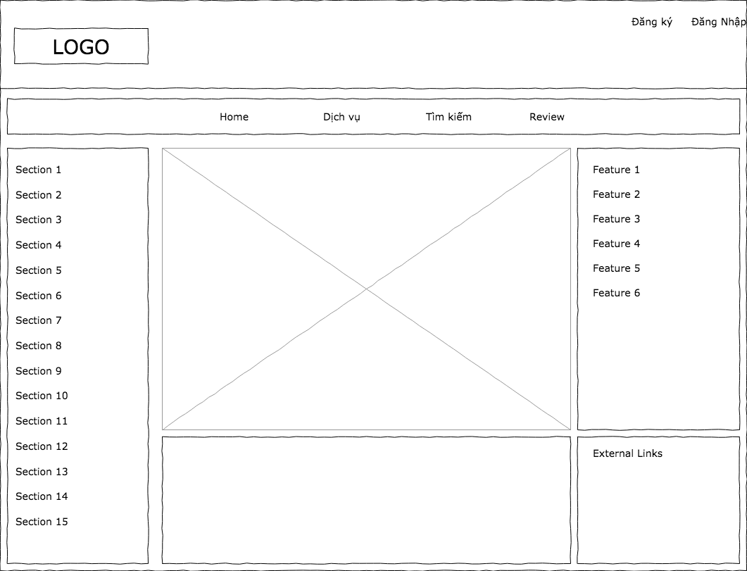

## 

## Yêu cầu 2 *(#2. Sử Dụng Spring data)*

**Objectives**

* *Sử dụng Spring data (Creation Query , @Querry)*
* *Biết sử dụng @Repository*
* *Biết sử dụng JpaRepository*
* *Kết nối database*
* *Query như tìm kiếm, thêm mới , xoá , sửa , delete*

**Task 1:**

* Khi người dùng vào trang Home hiển thị tất cả Villa , House có trong resort.

**Task 2 :**

* Khi người dùng click vào 1 Villa thì hiển thị chi tiết về villa như Tên dịch vụ đi kèm, Đơn vị, Giá tiền và hình ảnh về các phòng trong villa

**Task 3:**

* Cho phép khách hàng tìm kiếm thông tin về Villa. Ví dụ nhập vào khoảng giá từ 10 USD -> 50 USD một đêm thì sẽ hiển thị danh sách các Villa nằm trong khoảng rank 10 -> 50 USD

**Task 4:**

* Tạo form đăng ký thuê 1 villa. Gồm tên dịch vụ, diện tích sử dụng, chi phí thuê, Số lượng người tối đa, Kiểu thuê (bao gồm thuê theo năm, tháng, ngày, giờ). Khi người dùng bấm nút Save thì lưu dữ liệu vào database

## Yêu cầu 3 *(#3. Spring Validation)*

**Objectives**

* *Sử dụng được Validation*

**Task 1**

* Người dùng đăng ký làm thành viên của hệ thống Furama và điền các thông tin sau.Họ tên Khách hàng, Ngày sinh, Số CMND, Số ĐT, Email,
  + Sử dụng validation cho trường họ tên khách hàng , số CMND, số ĐT không được rỗng (trống).
  + Sử dụng validation cho email phải đúng định dạng

## Yêu cầu 4 *(#4. Spring Session và cookie)*

**Objectives**

* *Sử dụng được Spring Session*
* *Sử dụng được Cookie*

Task 1

* Sử dụng cookie để lưu lại những lần đăng ký thuê Villa
* Sử dụng session để lưu lại những Villa mà mình thích trong bộ sưu tập

## Yêu cầu 5 *(#3. Spring Security)*

**Objectives**

* *Sử dụng được spring security để login*
* *Sử dụng được spring security với mysql để phân quyền*

**Task 1 :** Hiển thị trang login để người dùng đăng nhập vào hệ thống

**Task 2** : Nếu là user bình thường thì làm được các chức năng của đánh giá review / bình luận cho khách san

**Task 3** : Nếu là user admin thì sẽ làm được vào trang chủ của admin . Nếu user bình thường mà truy cập và chức năng của admin thì sẽ thông báo lỗi